每日时事专刊
生成时间：2026-05-01 12:01 CST

国际政治

1. 伊朗战争局势升级：德黑兰称美国港口封锁“无法容忍”，特朗普权衡行动
来源：Al Jazeera
发布时间：Fri, 01 May 2026 00:00:00 +0000
围绕伊朗的地区紧张局势继续升温，伊朗方面称美国对其港口的封锁“无法容忍”。报道同时指出，美国前总统特朗普正在考虑下一步行动。另据当地媒体消息，自3月2日以来，以色列对黎巴嫩的袭击已造成至少2586人死亡、逾8000人受伤。多条战线叠加，使中东安全形势进一步恶化。
关键点：
- 伊朗方面表示，美国对其港口实施的封锁措施“无法容忍”，措辞显示局势明显升级。
- 报道称，特朗普正在权衡是否采取进一步行动，外界关注美国政策走向。
- 当地媒体称，自3月2日以来，以色列对黎巴嫩的袭击已造成至少2586人死亡、8000多人受伤。
- 伊朗、美国、以色列与黎巴嫩相关局势相互交织，令中东地区冲突风险持续上升。
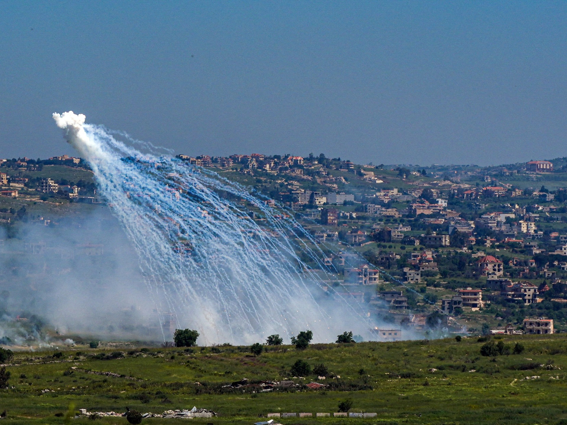
原文链接：https://www.aljazeera.com/news/liveblog/2026/5/1/iran-war-live-tehran-says-us-ports-siege-intolerable-trump-mulls-action?traffic_source=rss

2. 特朗普签署法案 结束因移民执法争议引发的创纪录停摆
来源：BBC World
发布时间：Fri, 01 May 2026 02:21:47 GMT
特朗普签署一项法案，结束了因移民执法资金争议而造成的创纪录政府停摆。停摆期间，美国多地机场出现严重混乱，反映出联邦运转受阻对公共服务的直接影响。政界围绕特朗普移民打击政策的拨款问题持续争执，最终推动法案落地。事件凸显美国移民议题在政治层面的高度对立。
关键点：
- 特朗普已签署相关法案，正式结束因移民执法争议导致的创纪录停摆。
- 这次停摆令美国多个机场运行陷入混乱，旅客与交通系统受到明显冲击。
- 争议核心在于是否为特朗普推动的移民打击行动提供资金支持。
- 法案签署意味着联邦政府运作恢复，但围绕移民政策的政治分歧并未消失。

原文链接：https://www.bbc.com/news/articles/ce3pw5x3z54o?at_medium=RSS&at_campaign=rss

经济

1. 传特朗普将听取对伊朗新方案简报后 国际油价升至2022年以来高点
来源：BBC World
发布时间：Thu, 30 Apr 2026 18:05:26 GMT
受美国可能调整对伊朗行动选项的消息推动，国际油价升至2022年以来最高水平。Axios报道称，美国中央司令部已准备一项针对伊朗的“短促而强力”打击计划。市场将这一动向解读为中东供应风险上升的信号，从而推高能源价格。油价波动也反映出地缘政治因素对全球市场的直接冲击。
关键点：
- 在特朗普据报将听取针对伊朗新行动方案简报后，国际油价迅速上涨并触及2022年以来高位。
- Axios称，美国中央司令部已拟定一轮对伊朗实施“短促而强力”打击的计划。
- 市场担忧中东局势升级可能影响石油供应，因此避险情绪推动油价走强。
- 能源价格上行再次表明，地缘政治消息能够迅速传导至全球大宗商品市场。
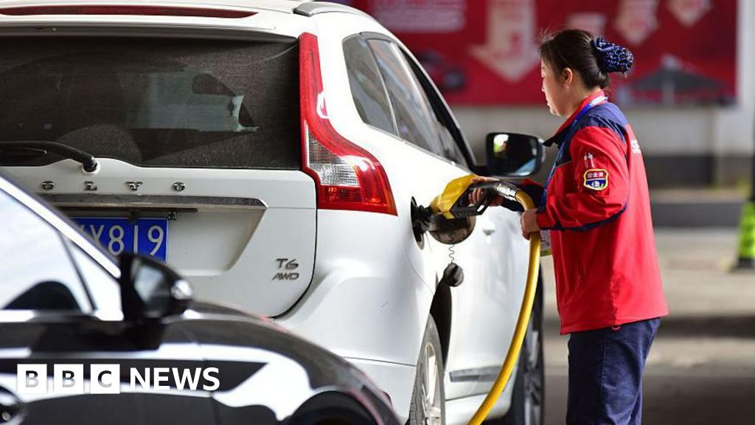
原文链接：https://www.bbc.com/news/articles/cx21m88rd14o?at_medium=RSS&at_campaign=rss

2. 中国对除一国外的所有非洲国家取消关税
来源：BBC World
发布时间：Fri, 01 May 2026 00:02:57 GMT
中国宣布对除一个非洲国家外的所有非洲国家实施零关税安排。分析人士认为，此举将增强中国在非洲的软实力与影响力，同时也可能带来收益分配不均的问题。政策在贸易层面有望扩大中非往来，但不同国家受益程度可能存在明显差异。此举也反映中国正通过经贸政策深化与非洲的战略联系。
关键点：
- 中国已对除一个非洲国家之外的所有非洲国家取消关税，扩大了零关税覆盖范围。
- 分析认为，这一政策有助于提升中国在非洲的软实力和外交影响力。
- 不过，专家也指出，零关税带来的贸易红利未必会在非洲各国之间平均分配。
- 该措施兼具经济与战略意义，显示中国正进一步加强与非洲大陆的经贸联系。

原文链接：https://www.bbc.com/news/articles/cwy2v509217o?at_medium=RSS&at_campaign=rss

社会与环境

1. 澳大利亚新闻速览：警方称杰斐逊·刘易斯被抓时失去意识 南悉尼加油站柴油失窃案曝光
来源：The Guardian World
发布时间：Fri, 01 May 2026 03:47:28 GMT
这是一则澳大利亚实时新闻汇总，涵盖艾丽斯斯普林斯局势以及多起社会事件。警方称，杰斐逊·刘易斯在被拘捕时处于失去意识状态。与此同时，新南威尔士州南悉尼一处加油站发生涉嫌盗油事件，嫌疑人据称装走915升柴油，价值超过2870澳元且未付款。报道还提到，与库曼贾伊·利特尔·贝比之死相关事件中，其祖父呼吁当地保持冷静。
关键点：
- 这篇报道属于澳大利亚新闻直播更新，内容涉及多起同时发生的社会与治安事件。
- 警方表示，杰斐逊·刘易斯在被抓获时已经失去意识，这一细节成为事件关注点之一。
- 南悉尼一座加油站发生涉嫌盗窃柴油案件，警方称一名白色皮卡司机装走915升柴油后未付款离开。
- 在艾丽斯斯普林斯相关紧张局势中，库曼贾伊·利特尔·贝比的祖父公开呼吁社区保持克制与平静。
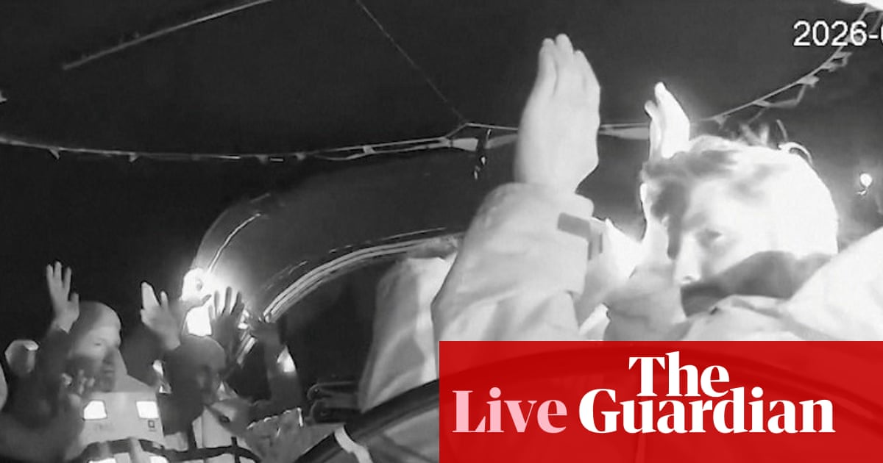
原文链接：https://www.theguardian.com/australia-news/live/2026/may/01/alice-springs-anthony-albanese-labor-angus-taylor-coalition-gaza-flotilla-politics-updates-ntwnfb

2. 澳大利亚女徒步者在加拿大新斯科舍国家公园失联两周
来源：The Guardian World
发布时间：Fri, 01 May 2026 02:34:06 GMT
加拿大方面正在搜寻一名在新斯科舍省沿海国家公园徒步时失踪的62岁澳大利亚女子。失踪者丹尼斯·安·威廉姆斯最后一次与家人联系是在4月15日，当时她表示正前往布雷顿角岛西海岸的谢蒂坎普。她于本周二被报告失踪，此前已失联约两周。事件引发对偏远景区旅行安全和跨国搜救协作的关注。
关键点：
- 62岁的澳大利亚女子丹尼斯·安·威廉姆斯在加拿大新斯科舍省一处国家公园徒步期间失踪。
- 她最后一次被家人听到消息是在4月15日，当时称自己正前往布雷顿角岛西海岸的谢蒂坎普。
- 在与外界失联约两周后，她于本周二被正式报告失踪，随后当地展开搜救行动。
- 此案发生在加拿大东部沿海地区，搜寻工作面临地形与时间流逝带来的挑战。

原文链接：https://www.theguardian.com/australia-news/2026/may/01/denise-williams-australian-hiker-missing-canada-nova-scotia

3. 澳警方称将就艾丽斯斯普林斯骚乱起诉更多人 女童死亡案后续发酵
来源：The Guardian World
发布时间：Fri, 01 May 2026 03:28:08 GMT
澳大利亚北领地警方表示，在艾丽斯斯普林斯骚乱事件中，已有一人面临指控，未来还将有更多人被起诉。骚乱发生在一名与5岁女童库曼贾伊·利特尔·贝比之死有关的男子被捕之后。警方称，这名女童的遗体于周四在距离她最后现身地点约5公里处被发现。女童的祖父同时呼吁社区冷静，称现在应当进入哀悼阶段。
关键点：
- 北领地警方表示，艾丽斯斯普林斯骚乱事件中已有一人被控，并预计还会有更多人被起诉。
- 骚乱起因是警方逮捕了一名与5岁女童库曼贾伊·利特尔·贝比死亡事件有关的男子。
- 这名女童的遗体于周四被发现，地点距离她最后被看到的镇营地约5公里。
- 女童祖父作为资深沃尔皮里长者公开呼吁停止暴力，强调社区应以哀悼和克制为先。
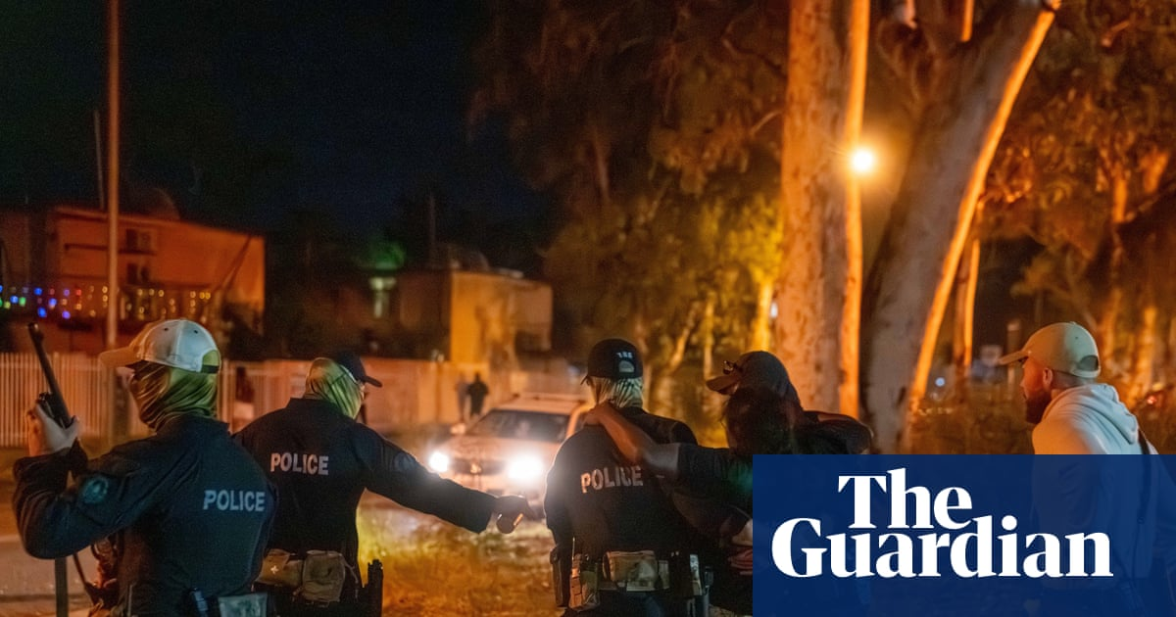
原文链接：https://www.theguardian.com/australia-news/2026/may/01/alice-springs-arrest-death-kumanjayi-little-baby-ntwnfb

4. 澳大利亚小镇因女童谋杀案嫌疑人被捕爆发暴力事件
来源：BBC World
发布时间：Fri, 01 May 2026 02:21:03 GMT
澳大利亚一座小镇在一名涉嫌杀害5岁女童的男子被捕后爆发骚乱。骚乱发生在医院外，当时该嫌疑人正在医院接受治疗。事件显示案件已在当地激起强烈情绪，并迅速演变为治安问题。警方正面临维持秩序与处理重大刑案的双重压力。
关键点：
- 一名涉嫌谋杀5岁女童的男子被捕后，澳大利亚当地社区爆发暴力骚乱。
- 骚乱地点位于医院外，当时这名嫌疑人正在院内接受治疗。
- 案件在当地引发强烈愤怒与不安，紧张局势迅速从刑事案件扩展为公共秩序问题。
- 警方不仅要推进凶案调查，也需应对现场安全与社区稳定挑战。
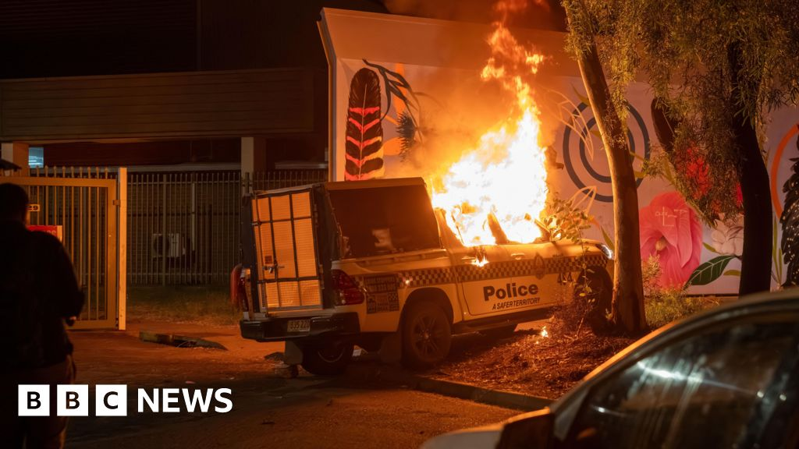
原文链接：https://www.bbc.com/news/articles/cddp4j7p8pzo?at_medium=RSS&at_campaign=rss

